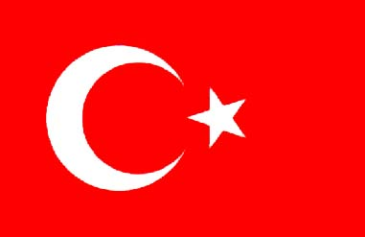
Cumhuriyete Nasıl Kavuştuk?
(Cumhuriyete nasıl kavuştuğumuz resimlere bakarak anlatıp yazalım)

…………………………………………………………………………….………………

……………………………………………………………………………………………

……………………………………………………………………………………..…………………………
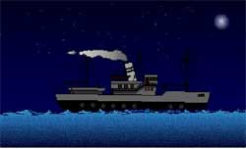
……………………………………………..

…………………………………………….

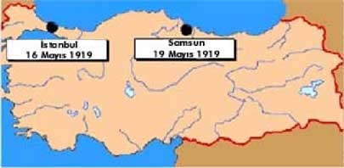
……………………………………………

…………………………………………………

…………………………………………………

…………………………………………………………………………………………………..

………………………………………………………………………………………………….
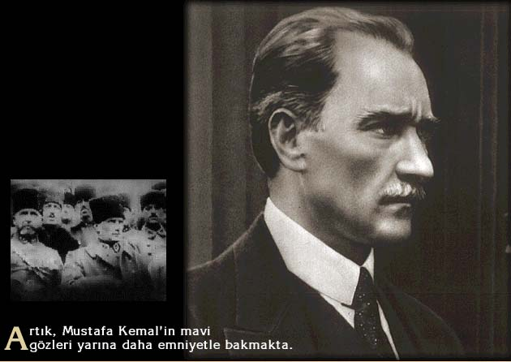
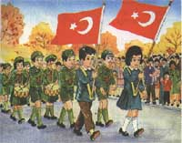
……………………………………………………………………………………………………………………………………………………………………………………………………………………………………………………………………………………………………………………………………………………………………………………………………………………………………………………………………………………
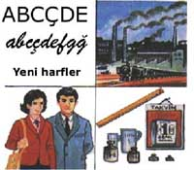
…………………………………………………………………..

……………………………………………………………………

………………………………………………………………......

SORULAR
1.Cumhuriyetten önceki devletimizin adı neydi?

…………………………………………………………………………………………………

2.Atatürk Samsun’a niçin çıktı?

…………………………………………………………………………………………………

…………………………………………………………………………………………………

3.29 Ekim’de niçin bayram yapıyoruz?

…………………………………………………………………………………………………

…………………………………………………………………………………………………

4.Cumhuriyet bize ne gibi yenilikleri kazandırdı?
…………………………………………………………………………………………………

…………………………………………………………………………………………………

…………………………………………………………………………………………………

…………………………………………………………………………………………………

…………………………………………………………………………………………………

5.İlk cumhurbaşkanımız kimdir?

………………………………………………………………………………………………….

6.İlk cumhurbaşkanımız kaç yıl cumhurbaşkanlığı yaptı?

………………………………………………………………………………………………….

7.Şimdiki cumhurbaşkanımız kimdir?

………………………………………………………………………………………………….

TEKİL ADLAR
Sayı olarak tek bir varlığa ait olan adlar tekil adlar denir.
Örnek: Sıra, masa, kalem, şehir, dağ, köy ….
ALIŞTIRMALAR
1. Aşağıda verilen isimleri tekil hale getiriniz.

kelimelerin → ……….…kelimenin…. evler → ……………………..……………….
çocuklar → ………………………………. taşlar → …………………….………………..
vatandaşların → ………………………… öğrencilerim → …………………………….
derslerimiz → …………………………… çiçeklerden → ……………………………….
bahçelerdeki → …………………………… elmalarımız → ……………………………….
ÇOĞUL ADLAR
Birden çok varlığa ait olan isimlere çoğul isimler denir. İsimler –ler, -lar eklerini alarak çoğul anlamı kazanırlar.
Aşağıdaki isimleri –ler, -lar eklerini kullanarak çoğul hale getiriniz.
üzümdeki → ……….üzümlerdeki….…. okulumuz → ……………………………
toprağımız → …………………….………. çiçekteki → …………………….………
gözü → …………………….…………….. soruyu → …………………….………..
yolcunun → …………………….……….. ağaç → …………………….….………..
elmanın → …………………….……….. kömürlükteki → …………………….………..
TOPLULUK ADLARI
Çoğul eki almadığı halde aynı cins varlıkların oluşturduğu birçok varlığı anlatan adlara topluluk adı denir. Topluluk adları da çoğul ekleri alabilir. Örnek: Demet, aile, ordu, ordular …
Aşağıdaki tabloda yer alan tekil, çoğul ve topluluk adlarını örnekteki gibi işaretleyiniz.

İSİMLER | TEKİL | ÇOĞUL | TOPLULUK
odun | x
deste
balinalar
tencere
sürü
sınıf
kilim
dereler
düzine
su
çorbalar
bölük
takım
göller
aile
terzi
ordu
televizyon

UZUNLUK ÖLÇÜLERİ BULMACA
Aşağıdaki kutuların içinde yazılı metre,santimetre birbirine çevirme işlemlerini yapınız..İşlem sonucu hangi resmin üzerinde yazıyorsa onu kesiniz ve işlemin bulunduğu kutuya yapıştırınız.
5 m=……. cm | 600cm=…… m | 345cm=…m… cm | 4m67cm=… cm | 900cm=…….m
709cm= ..m…cm | 5m 6cm=……..cm | 400cm=……..m | 9m=………..cm | 1m=…………cm
200cm=………m | 906cm=….m…cm | 4m44cm=……..cm | 3m ile 500cm’nin  Toplamı kaç m dir | 451cm ile 3m’nin toplamı kaç cm dir
500cm+200cm=….m | 5m+3m=……….cm | 349cm=…m….cm | 101cm=…m….cm | 6m50cm=………cm
251cm+364cm=…..cm | 24m+49m=…..m | 555cm=…m…..cm | 99cm+1cm=……..m | 4m=……cm

